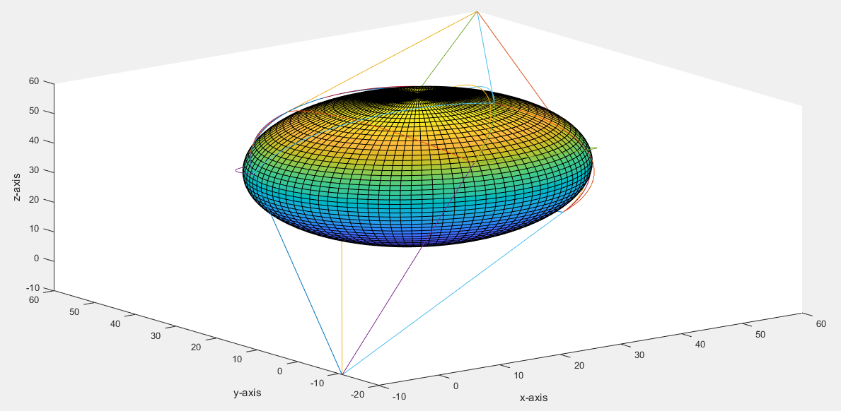

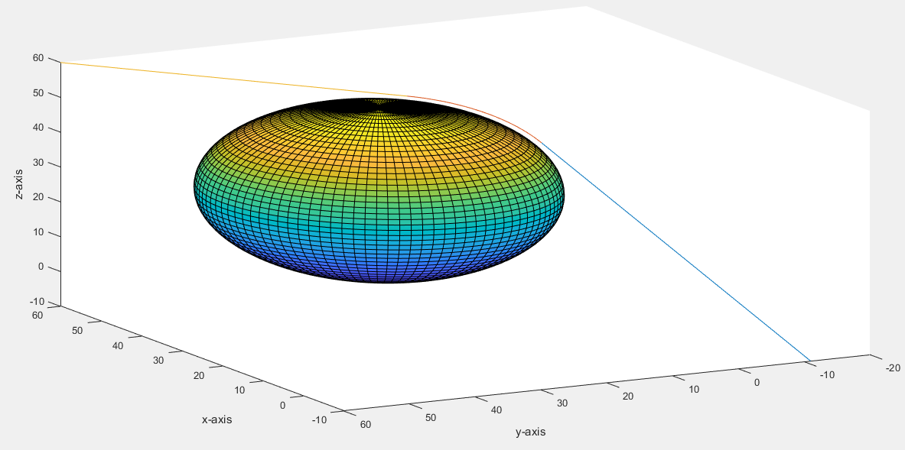

px=-10; py=-11; pz=-10; fx=60; fy=60; fz=60; n=4;

sphers = [30 30 30 25];

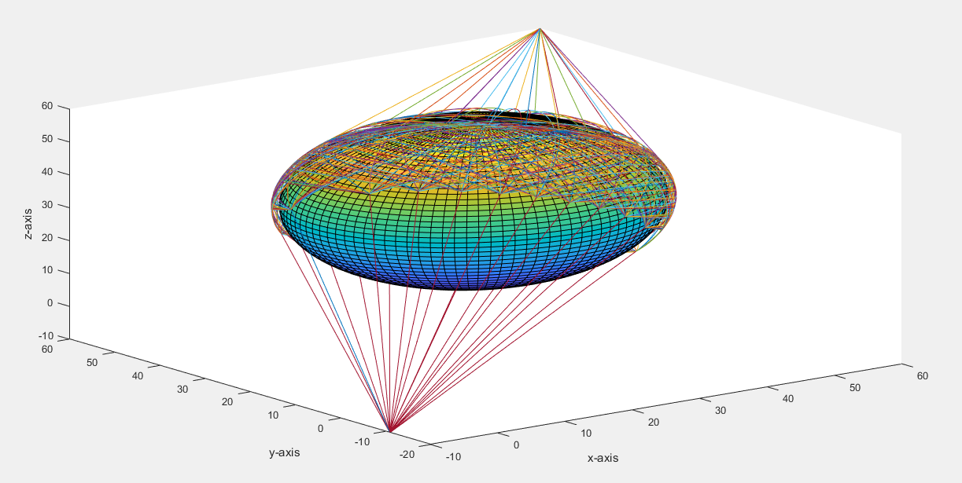

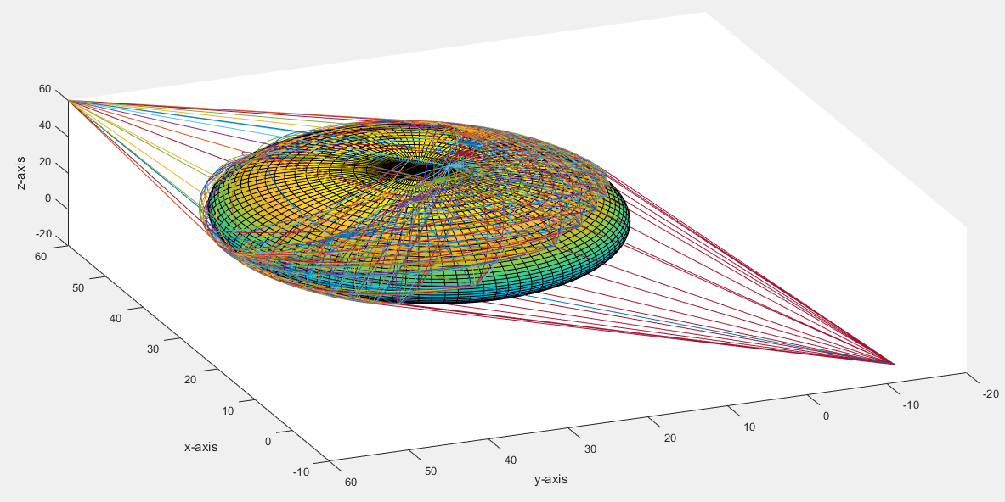

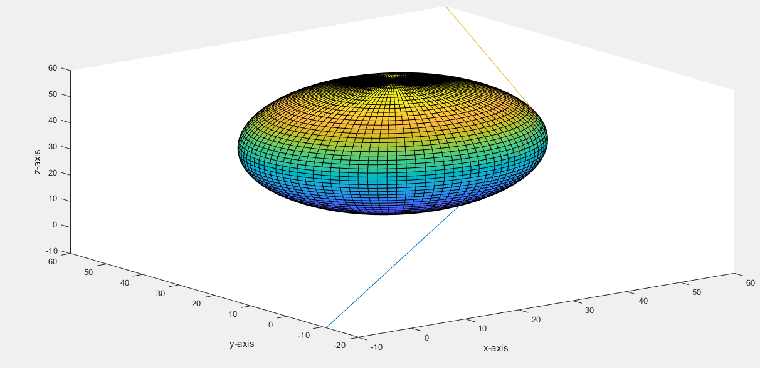

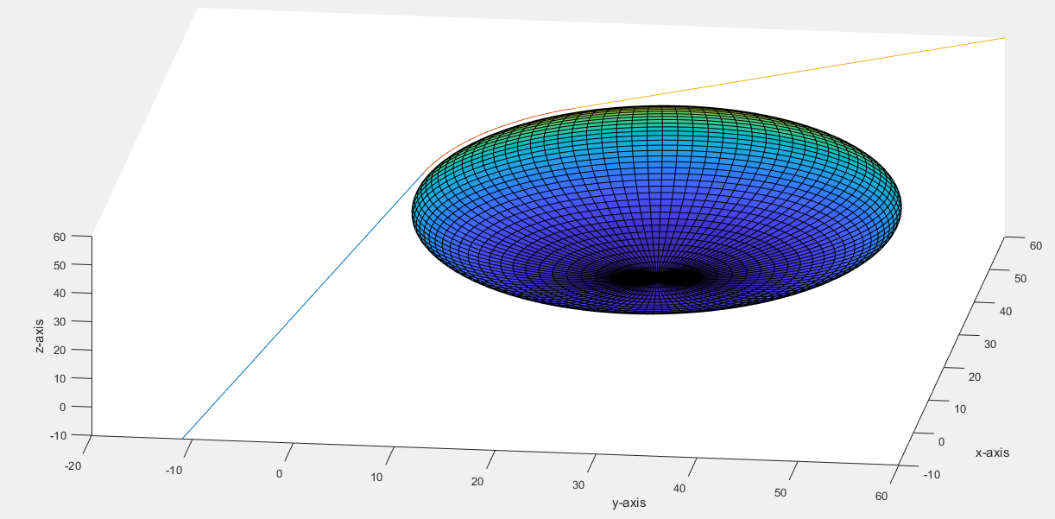

px=-10; py=-11; pz=-10; fx=60; fy=60; fz=60; n=20;

sphers = [30 30 30 25];

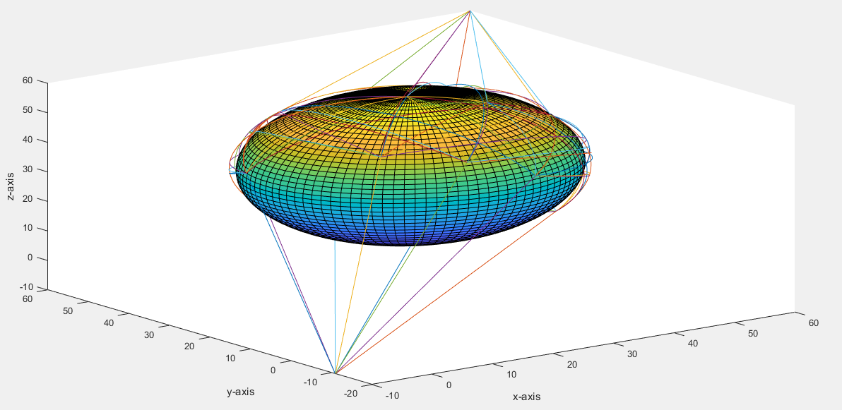

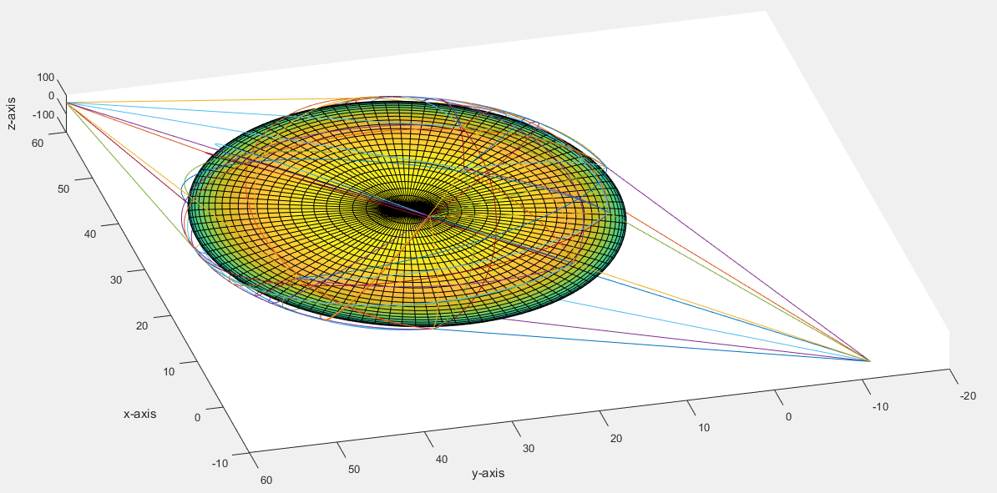

px=-10; py=-11; pz=-10; fx=60; fy=60; fz=60; n=8;

sphers = [30 30 30 25];

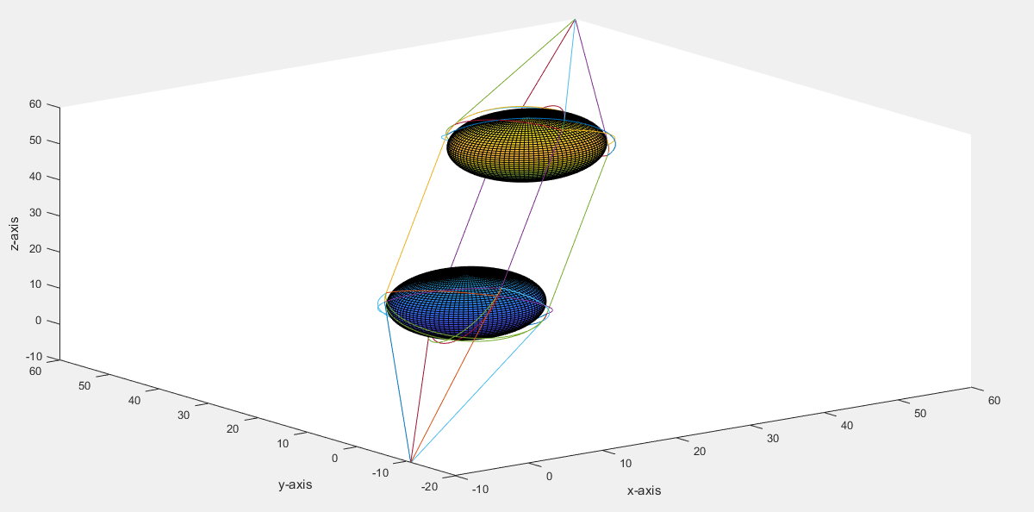

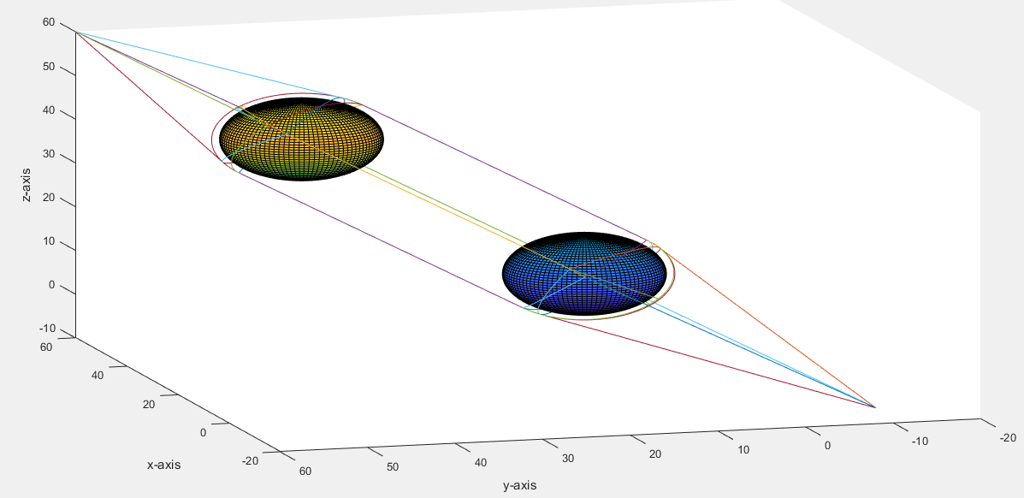

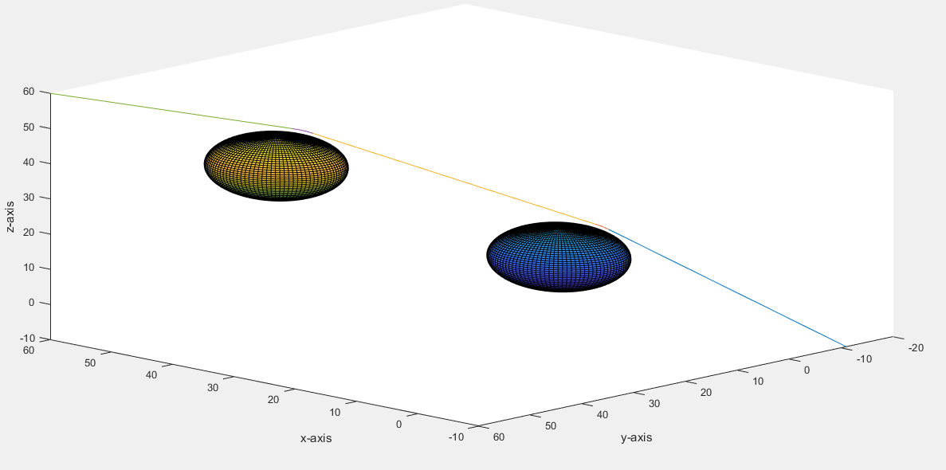

px=-10; py=-11; pz=-10; fx=60; fy=60; fz=60; n=4;

sphers = [15 15 15 10

40 40 40 10];

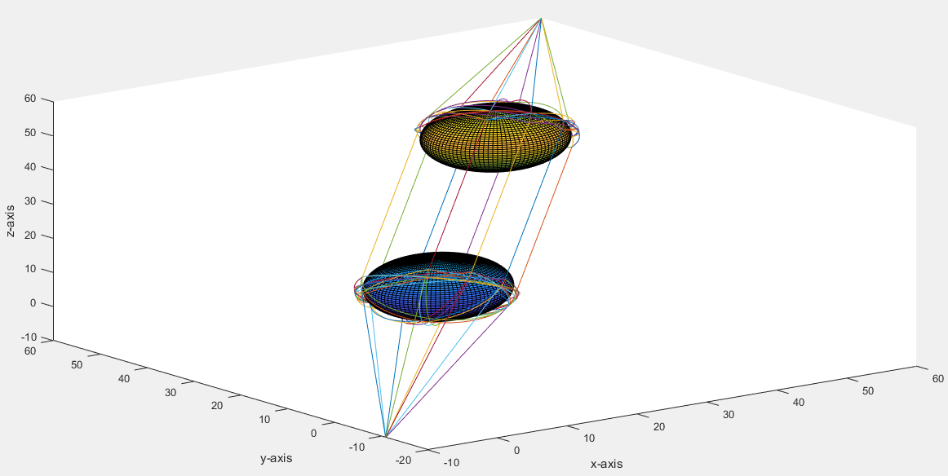

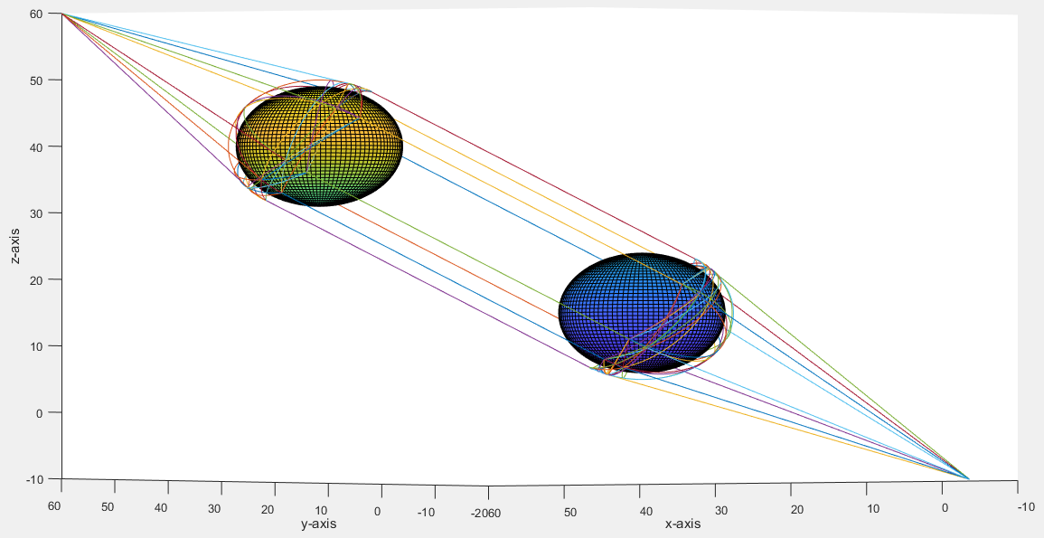

px=-10; py=-11; pz=-10; fx=60; fy=60; fz=60; n=8;

sphers = [15 15 15 10

40 40 40 10];

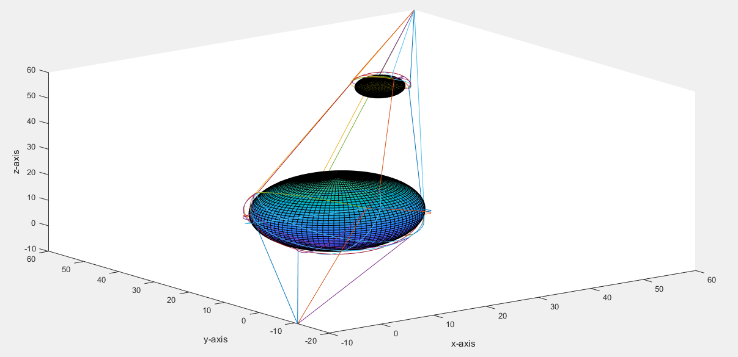

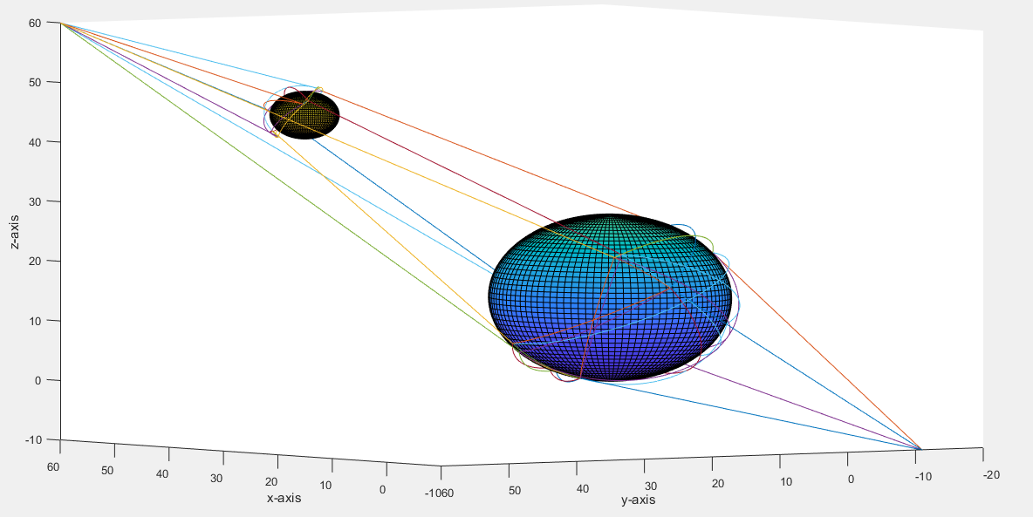

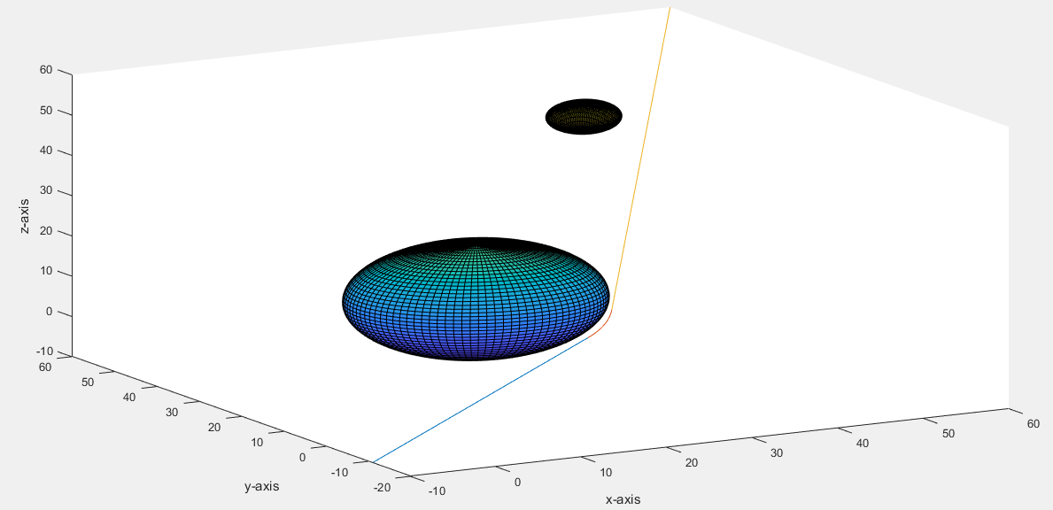

px=-10; py=-11; pz=-10; fx=60; fy=60; fz=60; n=4;

sphers = [15 15 15 15

40 40 45 5];

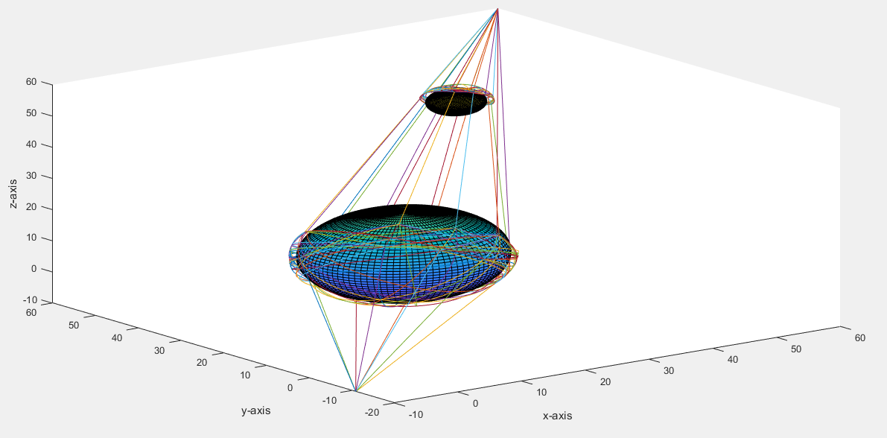

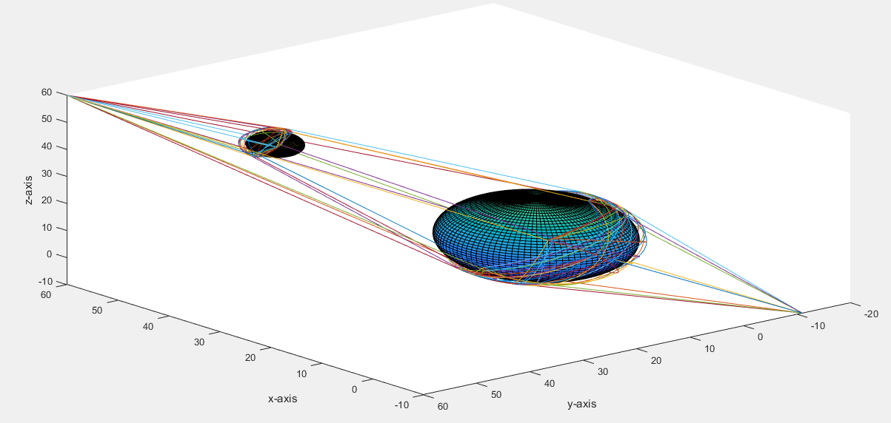

px=-10; py=-11; pz=-10; fx=60; fy=60; fz=60; n=8;

sphers = [15 15 15 15

40 40 45 5];

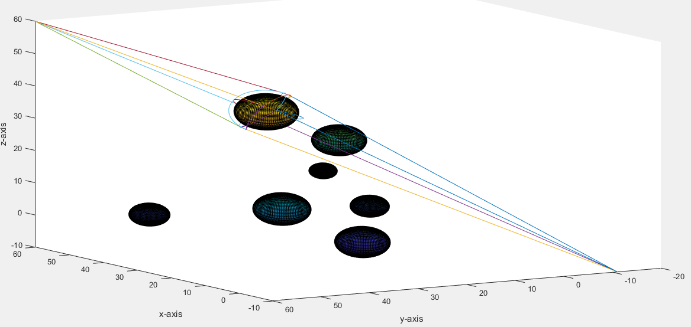

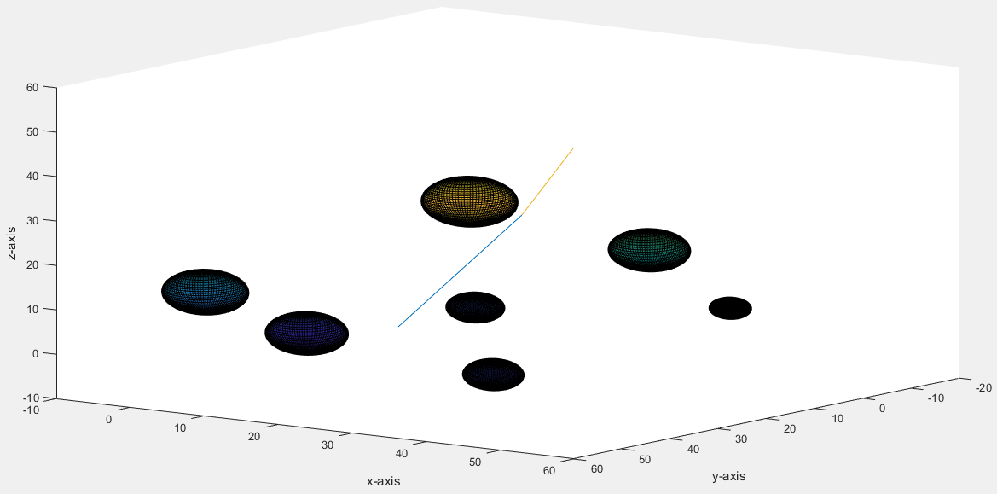

px=-10; py=-11; pz=-10; fx=60; fy=60; fz=60; n=4;

sphers = [42,49,3,4.50000000000000;29,34,36,6.50000000000000;36,19,29,1;3,49,14,5.95000000000000;48,9,10,3.42000000000000;47,20,14,1;20,19,7,4.35000000000000;5,31,1,5.73000000000000;39,12,22,5.69000000000000;3,25,32,1];

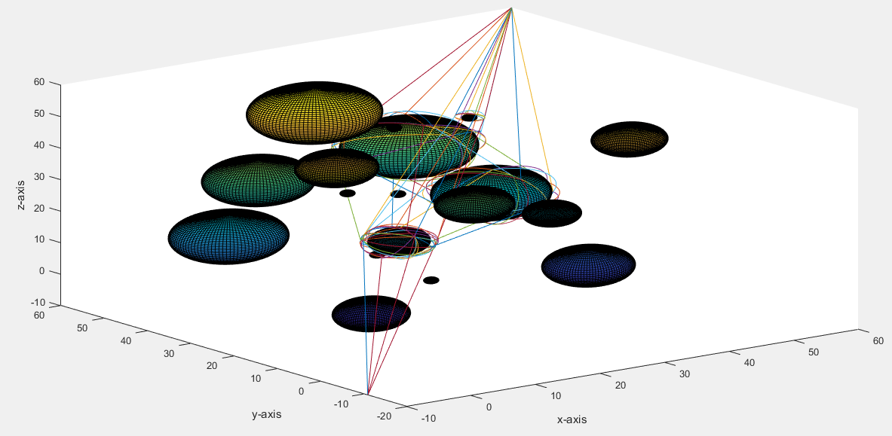 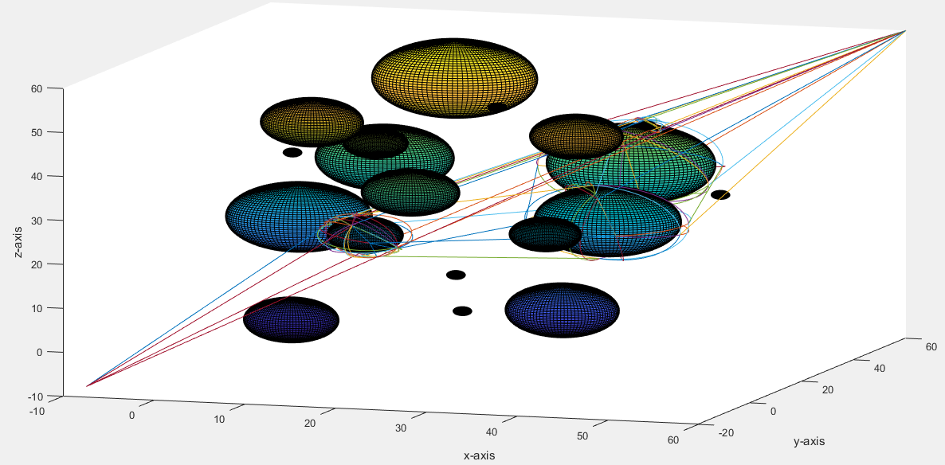

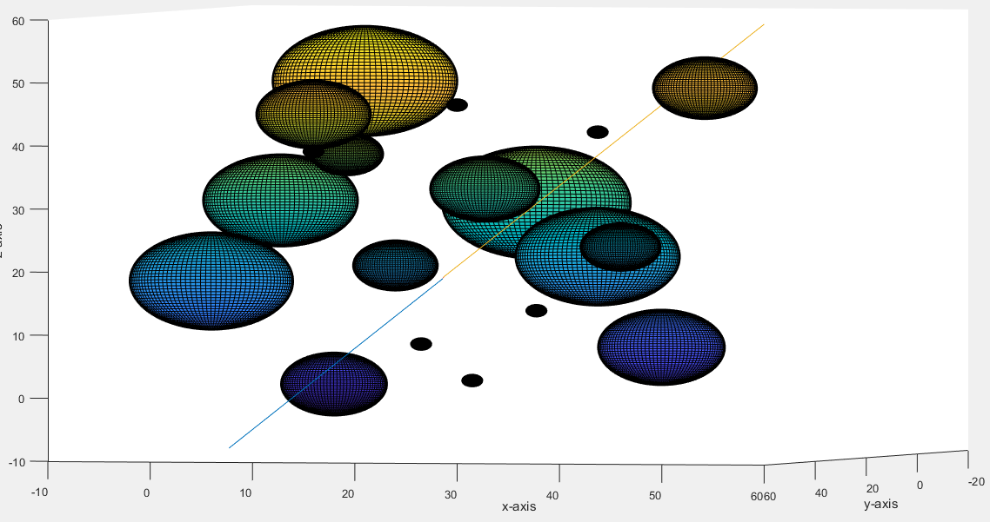

px=-10; py=-11; pz=-10; fx=60; fy=60; fz=60; n=4;

sphers = [

0 36.0000 18.0000 8.8000

22.0000 22.0000 2.0000 2.0000

43.0000 48.0000 24.0000 2.0000

11.0000 27.0000 38.0000 4.4800

23.0000 32.0000 46.0000 2.0000

36.0000 29.0000 22.0000 8.8400

20.0000 9.0000 32.0000 6.2400

16.0000 40.0000 50.0000 9.8100

6.0000 12.0000 1.0000 6.0700

6.0000 20.0000 44.0000 6.4800

35.0000 49.0000 14.0000 2.0000

34.0000 45.0000 31.0000 10.0000

8.0000 41.0000 31.0000 8.3900

40.0000 3.0000 48.0000 5.9800

38.0000 37.0000 42.0000 2.0000

37.0000 8.0000 7.0000 7.0600

13.0000 16.0000 20.0000 5.0600

19.0000 30.0000 8.0000 2.0000

5.0000 16.0000 38.0000 2.0000

34.0000 12.0000 23.0000 4.8500];

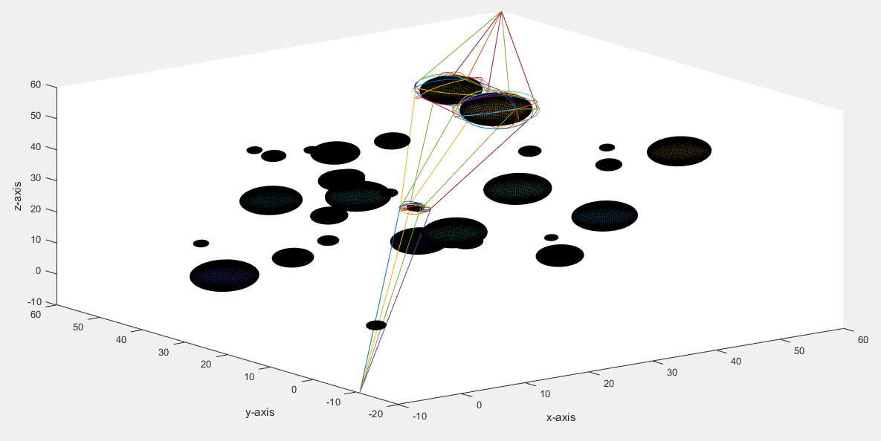 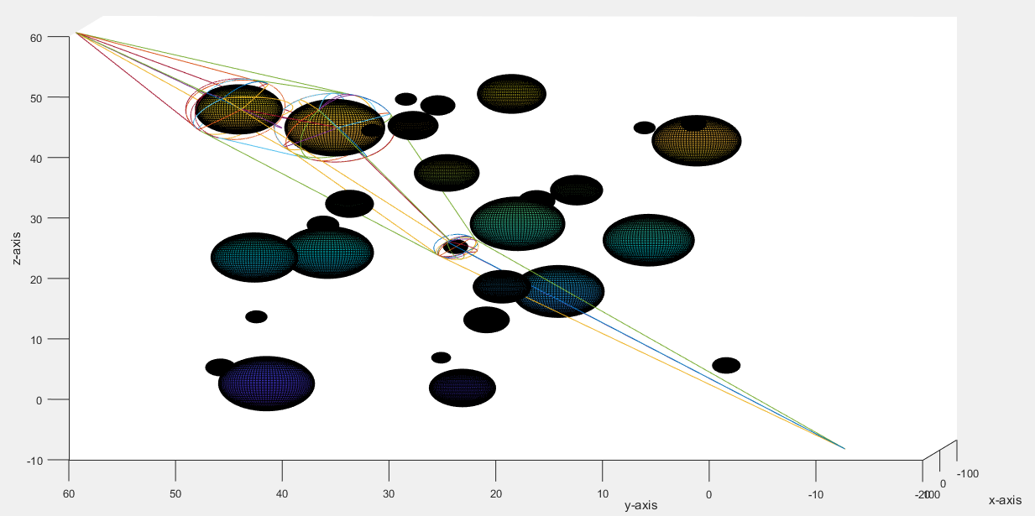

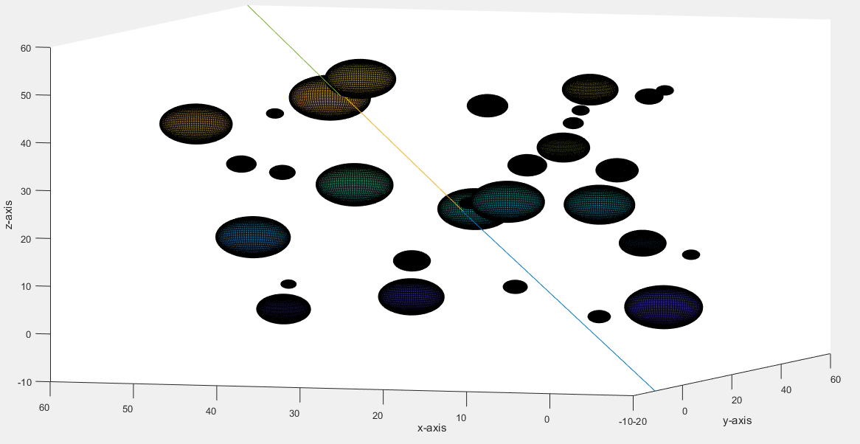

px=-10; py=-11; pz=-10; fx=60; fy=60; fz=60; n=4;

sphers = [

35.0000 19.0000 28.0000 5.4400

42.0000 45.0000 47.0000 5.0800

0 0 4.0000 2.3000

1.0000 21.0000 17.0000 3.7100

46.0000 15.0000 17.0000 5.3000

17.0000 7.0000 25.0000 5.2800

19.0000 35.0000 31.0000 3.2500

24.0000 47.0000 4.0000 2.4000

22.0000 29.0000 44.0000 3.3500

22.0000 37.0000 23.0000 5.3000

23.0000 25.0000 24.0000 2.1500

4.0000 3.0000 44.0000 2.1700

43.0000 36.0000 44.0000 5.6900

7.0000 20.0000 49.0000 4.2200

45.0000 24.0000 1.0000 4.1100

12.0000 26.0000 36.0000 4.0400

29.0000 22.0000 12.0000 3.1400

1.0000 30.0000 48.0000 2.0000

2.0000 44.0000 12.0000 2.0000

41.0000 7.0000 44.0000 2.0000

12.0000 33.0000 43.0000 2.0000

49.0000 2.0000 42.0000 5.1800

2.0000 27.0000 47.0000 2.6100

2.0000 14.0000 33.0000 3.4500

49.0000 37.0000 28.0000 2.4900

13.0000 44.0000 22.0000 5.0800

5.0000 43.0000 1.0000 5.5000

45.0000 26.0000 6.0000 1.8900

35.0000 42.0000 2.0000 4.7900

48.0000 17.0000 32.0000 2.7200];

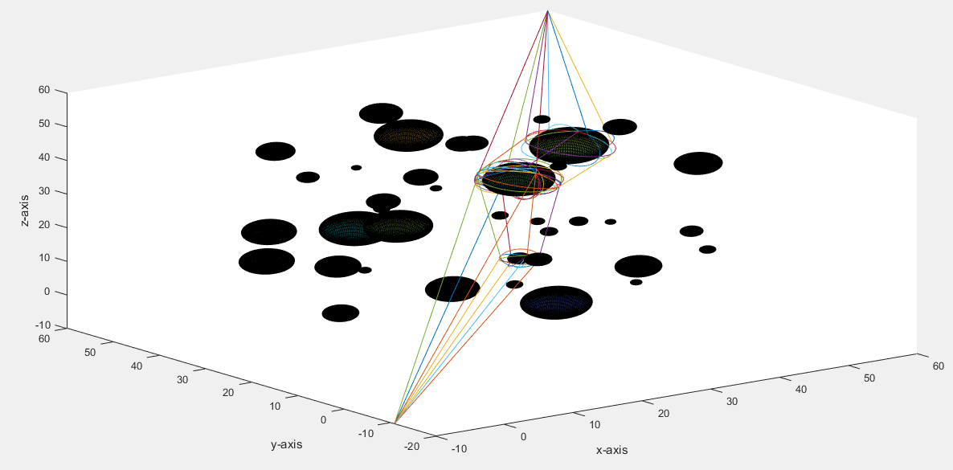 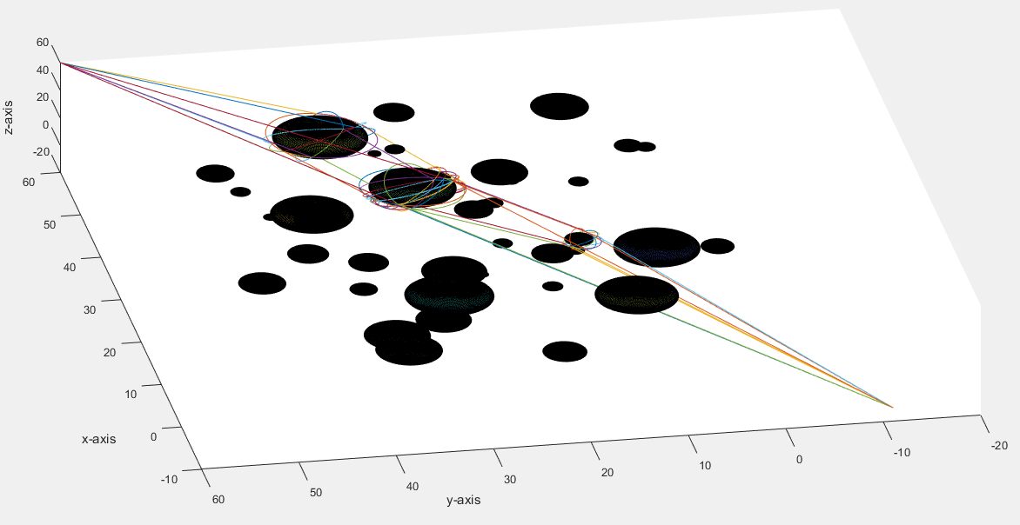

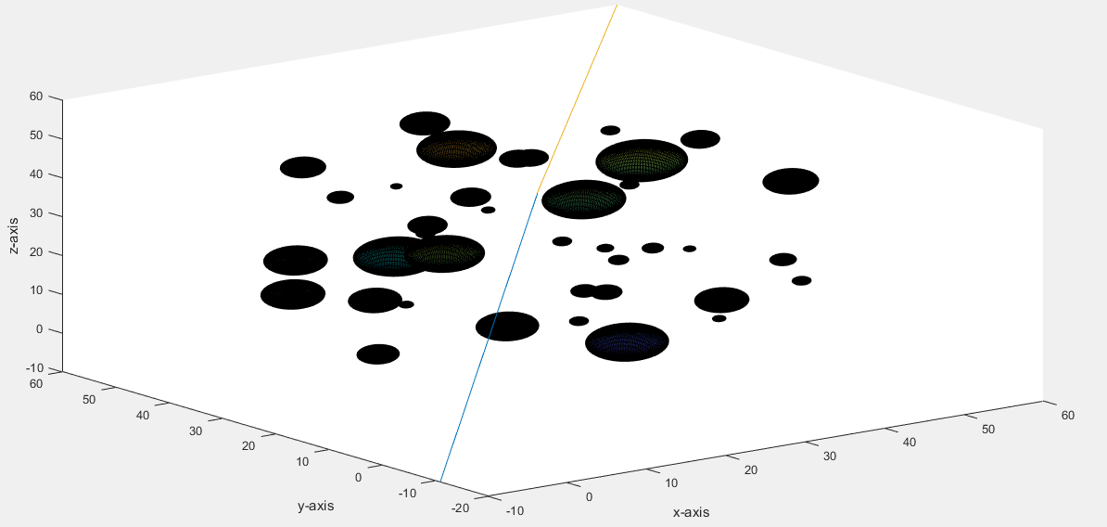

px=-10; py=-11; pz=-10; fx=60; fy=60; fz=60; n=4;

sphers = [

11.0000 39.0000 36.0000 2.3900

29.0000 21.0000 5.0000 2.0000

25.0000 14.0000 17.0000 2.4400

9.0000 20.0000 35.0000 2.0200

33.0000 22.0000 22.0000 1.8800

10.0000 31.0000 13.0000 3.8000

47.0000 36.0000 34.0000 5.8000

39.0000 30.0000 47.0000 2.0000

13.0000 49.0000 39.0000 3.3800

34.0000 21.0000 19.0000 2.0700

19.0000 1.0000 24.0000 2.6700

49.0000 28.0000 42.0000 3.0400

23.0000 41.0000 50.0000 3.6200

41.0000 48.0000 32.0000 2.9000

24.0000 46.0000 1.0000 1.7800

24.0000 27.0000 3.0000 4.2900

44.0000 5.0000 22.0000 2.4000

49.0000 30.0000 13.0000 1.6600

27.0000 41.0000 42.0000 5.1700

10.0000 27.0000 44.0000 1.6100

43.0000 45.0000 11.0000 2.0000

24.0000 42.0000 23.0000 3.0700

25.0000 6.0000 7.0000 5.3500

30.0000 13.0000 43.0000 2.0000

23.0000 36.0000 17.0000 3.0100

14.0000 19.0000 43.0000 3.1000

12.0000 30.0000 24.0000 5.4900

45.0000 3.0000 17.0000 2.0000

41.0000 25.0000 18.0000 2.1300

27.0000 14.0000 3.0000 2.0000

3.0000 20.0000 6.0000 3.2200

45.0000 18.0000 6.0000 3.8500

44.0000 17.0000 2.0000 1.7100

4.0000 37.0000 23.0000 4.3400

35.0000 29.0000 31.0000 5.3900

33.0000 44.0000 23.0000 1.7100

3.0000 36.0000 15.0000 4.3600

24.0000 25.0000 47.0000 2.9500

6.0000 12.0000 34.0000 5.2000

49.0000 11.0000 38.0000 3.9200];

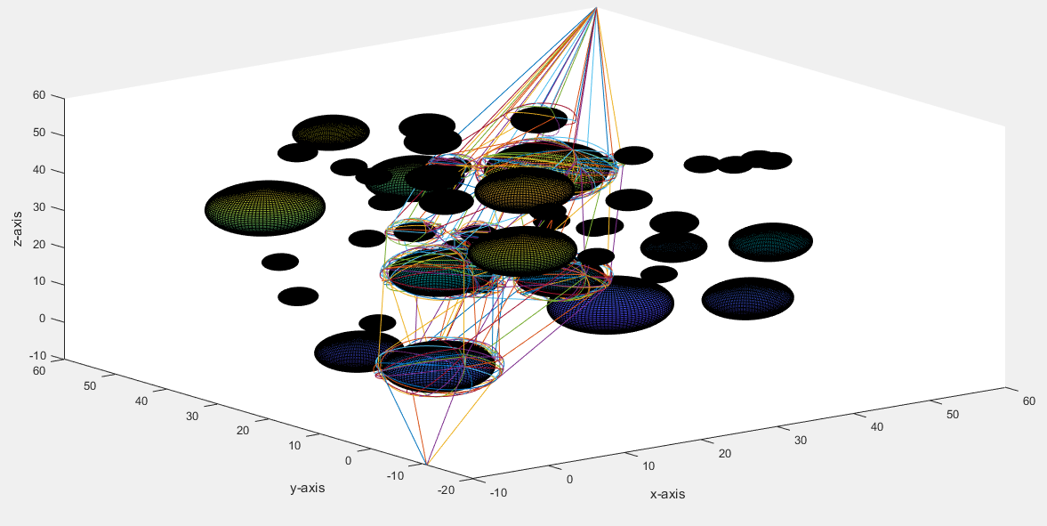 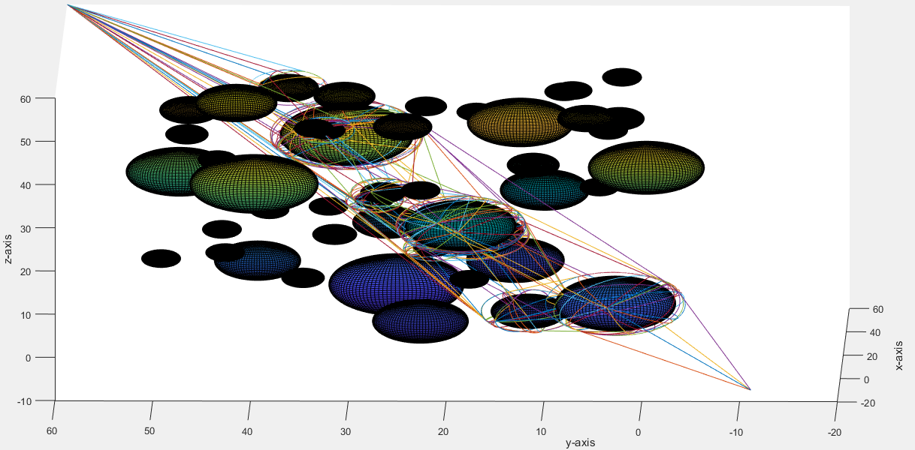

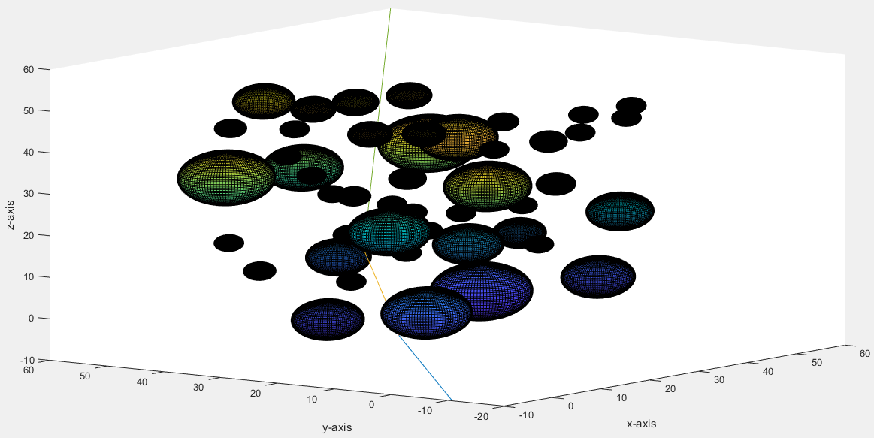

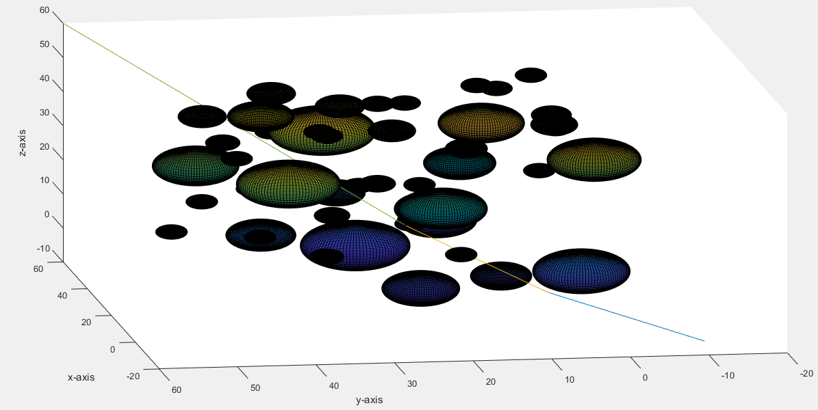

px=-10; py=-11; pz=-10; fx=60; fy=60; fz=60; n=4;

sphers = [

34.0000 31.0000 37.0000 7.8200

19.0000 13.0000 44.0000 6.4500

23.0000 5.0000 28.0000 3.0000

27.0000 18.0000 16.0000 5.8100

26.0000 40.0000 10.0000 5.4200

3.0000 40.0000 34.0000 7.5700

16.0000 4.0000 43.0000 3.0000

19.0000 31.0000 50.0000 4.1400

50.0000 11.0000 20.0000 5.5700

4.0000 6.0000 49.0000 3.9700

1.0000 3.0000 7.0000 7.1500

23.0000 28.0000 25.0000 3.0000

26.0000 3.0000 43.0000 3.5400

4.0000 23.0000 2.0000 5.9100

50.0000 18.0000 38.0000 3.0000

5.0000 23.0000 32.0000 3.0000

23.0000 33.0000 41.0000 3.0000

20.0000 44.0000 35.0000 3.0000

38.0000 15.0000 14.0000 3.0000

19.0000 22.0000 15.0000 3.0000

12.0000 47.0000 43.0000 3.1800

49.0000 9.0000 43.0000 3.0000

17.0000 37.0000 32.0000 3.0000

48.0000 27.0000 13.0000 4.6300

46.0000 45.0000 24.0000 3.5400

10.0000 0 36.0000 6.9400

40.0000 39.0000 18.0000 3.0000

35.0000 50.0000 8.0000 3.0000

9.0000 12.0000 3.0000 4.8700

39.0000 26.0000 1.0000 7.9200

7.0000 43.0000 17.0000 3.0000

44.0000 36.0000 33.0000 3.0000

28.0000 48.0000 30.0000 6.4700

49.0000 44.0000 11.0000 3.0000

12.0000 19.0000 22.0000 6.6500

37.0000 37.0000 47.0000 4.0800

40.0000 23.0000 42.0000 3.1200

10.0000 34.0000 45.0000 3.0000

15.0000 25.0000 44.0000 4.0100

14.0000 27.0000 29.0000 3.3000

3.0000 18.0000 12.0000 3.0000

39.0000 8.0000 46.0000 3.0000

43.0000 3.0000 48.0000 3.0000

29.0000 47.0000 44.0000 4.0600

49.0000 14.0000 4.0000 6.0100

4.0000 35.0000 12.0000 3.1900

13.0000 42.0000 50.0000 5.2000

19.0000 32.0000 18.0000 3.2600

38.0000 12.0000 29.0000 3.6700

43.0000 33.0000 18.0000 3.0000];